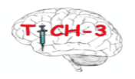

TUTKITTAVAN LYHYT TIEDOTE
(Version 1.0 11/10/2022)

Tutkimuksen nimi: Traneksaamihappo akuutin spontaanin avoverenvuodon hoidossa (TICH-3)
Johtava tutkija, HUS: dosentti Daniel Strbian

Tutkittavan nimi:

    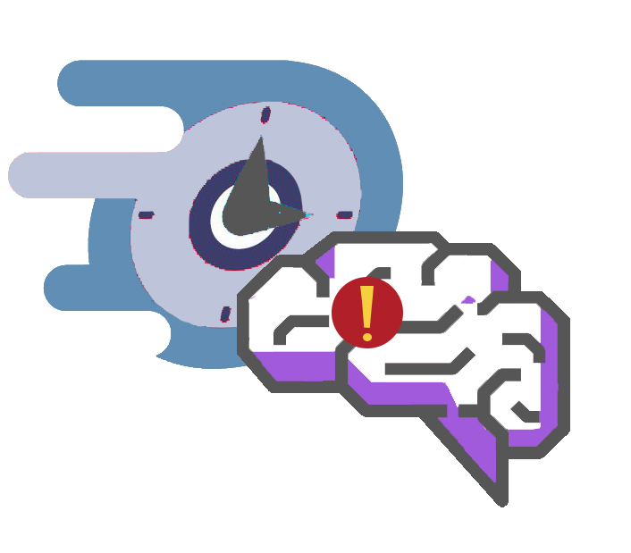 | Mistä on kyse?  - Tiedustelemme halukkuuttasi osallistua tutkimukseen, jossa tutkitaan traneksaamihappo-nimistä lääkettä.  - Tutkimukseen osallistuminen on täysin vapaaehtoista.  Miksi pyydämme sinua osallistumaan tutkimukseen?  - Olet sairastunut aivoverenvuotoon.  - Aivoverenvuoto on hätätilanne – nopea hoitoon pääsy on tärkeää.  Mitä tutkimme?  - Haluamme tietää, ehkäiseekö traneksaamihappo verenvuodon kasvua ja voiko se siten vähentää aivoverenvuodon aiheuttaman vamman vakavuutta.  - Traneksaamihappo on hyväksytty käytettäväksi muissa hätätilanteissa verenvuodon kasvun pysäyttämiseksi, mutta emme tiedä varmasti, edistääkö se toipumista aivoverenvuodon jälkeen.
    PLASEBO  TRANEKSAAMI-  HAPPO | Jos osallistut tutkimukseen, miten hoito etenee?  - Saat kaiken tarvitsemasi tavanomaisen hoidon.  - Lisäksi sinulle annetaan tutkimukseen kuuluva tiputus 8 tunnin ajan. Tiputus sisältää joko traneksaamihappoa tai lumelääkettä eli plaseboa.  - Tiputuksen valinta on sattumanvaraista (kuten kolikon heittäminen) – tätä kutsutaan satunnaistamiseksi.  - Pyydämme sinulta kirjallista suostumusta tutkimukseen osallistumisesta. Jos et pysty sairastumisesi vuoksi itse allekirjoittamaan suostumusta, tutkimuksesta riippumaton todistaja voi allekirjoittaa sen puolestasi suullisen suostumuksesi perusteella. Pyydämme sinulta kirjallista suostumusta heti, kun kuntosi sen sallii.
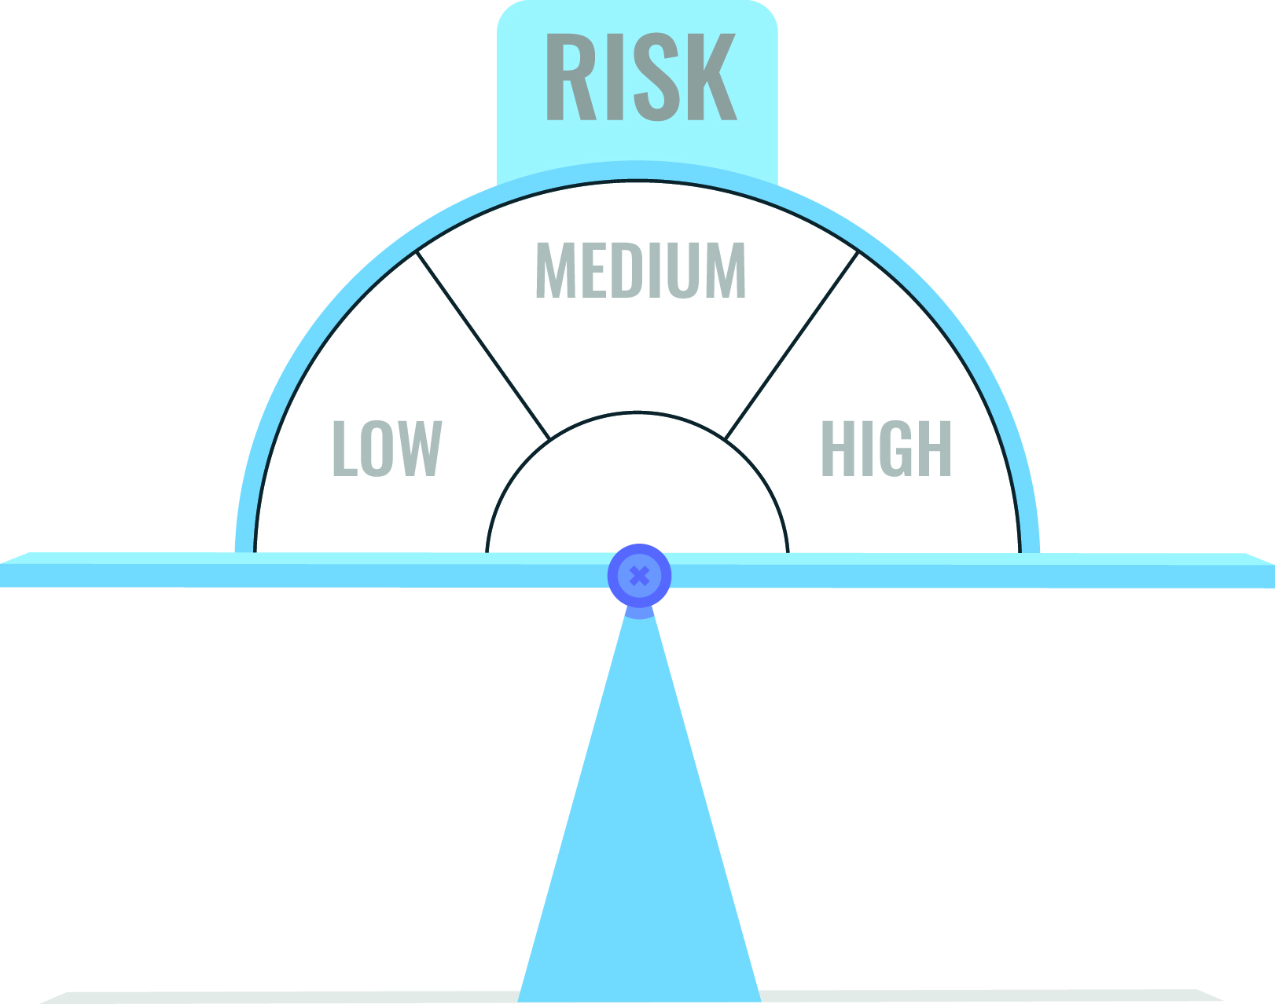 | Riskit:  - Traneksaamihappoa käytetään verenvuodon vähentämiseksi muissa hätätilanteissa ja sitä pidetään turvallisena.  - Lääkkeen lieviä haittavaikutuksia ovat ripuli, matala verenpaine ja huimaus, jotka kaikki ovat helposti hoidettavissa.  - Hyvin harvinaisia, mutta vakavampia haittavaikutuksia voivat olla laskimotukokset alaraajoissa tai keuhkoissa, mutta seuraamme näitä erittäin tarkasti hoidon aikana.
 | 180 päivää (6 kk) sairastumisesi jälkeen:  - Lähetämme sinulle postitse kyselylomakkeen, jossa tiedustelemme vointiasi.  - Jos et pysty täyttämään kyselyä itse, tutkija tai tutkimushoitaja soittaa sinulle ja täyttää sen kanssasi.  - Jos et pysty puhumaan, pyydämme läheistäsi tai avustajaasi auttamaan kyselylomakkeen täytössä.
 | Tutkimuksen aikana:  - Voit ottaa meihin yhteyttä tutkimukseen liittyen milloin vain.  - Voit lopettaa tutkimukseen osallistumisesi ja vetää pois suostumuksesi milloin tahansa. Tämä ei vaikuta hoitoosi missään vaiheessa.  - Keräämme sinusta vain tutkimuksen kannalta oleelliset tiedot (hlötietosi, sairastumiseesi ja kuntoutumiseesi liittyvät tiedot). Kaikki keräämämme tiedot pysyvät luottamuksellisina tutkimuksen aikana ja sen jälkeen.

Lisätietoa ja yhteystiedot

Johtava tutkija: Daniel Strbian, daniel.strbian@hus.fi

Vastaava tutkimushoitaja: TBC, email, puh.

Osoite:
HUS Helsingin yliopistollinen sairaala
Meilahden tornisairaala
Neurologian tutkimusyksikkö
Haartmaninkatu 4
00290 Helsinki

